Diadopsi dan disesuaikan berdasarkan : IEEE Std 830-1998

(Revision of IEEE Std 830-1993)

GL01

SPESIFIKASI KEBUTUHAN PERANGKAT LUNAK

Otomasi Penentuan Lokasi Parkir

Dipersiapkan oleh:
- R. Gilang Adhitya P. (16.11.0274)
- Tri Sulestiyawan (16.11.0276)
- Andrew Patrick de Fretes (16.11.0278)
- Zakaria Mursid (16.11.0279)
- Exa Adji Putra (16.11.0285)
- Denilson Mofu (16.11.0310)
-Anisa Asmaranti (18.21.1167)

Jurusan Informatika – UNIVERSITAS AMIKOM Yogyakarta

 | Jurusan | Nomor Dokumen |  | Halaman
 | Informatika
 | Informatika | GL01 |  | 1/17
 | UNIVERSITAS AMIKOM |  |  | 1/17
 | Yogyakarta
 | Yogyakarta | Revisi | 02 | Tgl: 28/11/2018


 | DAFTAR PERUBAHAN
Revisi | Deskripsi
A
B
C
D
E
F
G

INDEX | - | A | B | C | D | E | F | G
TGL | 31/10/18 | 02/11/18 | 28/11/18
Ditulis oleh |  | Gilang  Jaka  Exa | Gilang
 |  | Nisa
Diperiksa
oleh
Disetujui
oleh

STMIK AMIKOM YOGYAKARTA SKPL-OPLP Halaman 2 dari 17 halaman

DAFTAR HALAMAN PERUBAHAN

Halaman | Revisi | Halaman | Revisi
4 - 5) Daftar Isi  6 -7 Definisi, Istilah dan Singkatan  8) Deskripsi Umum Sistem  Fungsi Produk  9) Karakteristik Pengguna  Batasan  10) Deskripsi Rinci Kebutuhan  10 - 12) Antarmuka perangkat lunak  13 - 16) Kebutuhan Fungsional dan Kebutuhan Database | Nomor halaman  Detil definisi, istilah dan singkatan  Deskripsi gambar  Detil fungsi produk  Detil karakteristik pengguna  Detil Batasan  Detil kebutuhan antarmuka eksternal, antarmuka pengguna dan antarmuka perangkat keras  Deskripsi gambar  Detil use case diagram, activity diagram, ER diagram, class diagram | 16) Kebutuhan Non Fungsional  Batasan Perancangan  Kerunutan  17) Ringkasan Kebutuhan  8 – 9) Fungsi Produk | Detil tabel kebutuhan non fungsional  Detil Batasan perancangan  Detil tabel mapping data store  Detil tabel functional requirement summary dan non functional requirement summary  Penomoran ulang fungsi produk dan penambahan poin f dan g

STMIK AMIKOM YOGYAKARTA SKPL-OPLP Halaman 3 dari 17 halaman

DAFTAR ISI

- Pendahuluan 6

  - Tujuan 6

  - Lingkup Masalah 6

  - Definisi, Istilah, dan Singkatan 6

  - Referensi 7

  - Deskripsi Umum Dokumen 7

- Deskripsi Umum Perangkat Lunak 8

  - Deskripsi Umum Sistem 8

  - Fungsi Produk 8

  - Karakteristik Pengguna 9

  - Batasan 9

- Deskripsi Rinci Kebutuhan 10

  - Kebutuhan Antarmuka Eksternal 10

    - Antarmuka Pengguna 10

    - Antarmuka Hardware 10

    - Antarmuka Software 10

    - Antarmuka Komunikasi 12

  - Kebutuhan Fungsional 13

    - Use Case Diagram 13

    - Activity Diagram 13

  - Kebutuhan Database 14

    - ER Diagram 15

    - Class Diagram 15

    - Sequence Diagram 16

  - Kebutuhan Non Fungsional 16

  - Batasan Perancangan 16

  - Kerunutan (Traceability) 16

      - Data Store vs ER 16

STMIK AMIKOM YOGYAKARTA SKPL-OPLP Halaman 4 dari 17 halaman

- Ringkasan Kebutuhan 17

  - Functional Requirement Summary 17

  - Non Functional Requirement Summary 17

STMIK AMIKOM YOGYAKARTA SKPL-OPLP Halaman 5 dari 17 halaman

- Pendahuluan

Dokumen ini akan berisi Spesifikasi Kebutuhan Perangkat Lunak (SKPL) atau Software Requirement Specification (SRS) untuk Otomasi Penentuan Lokasi Parkir. Untuk penamaan dokumen ini selanjutnya akan digunakan istilah SKPL. Isi dari dokumen ini sebagian besar adalah terjemahan dari dokumen IEEE Std 830-1993.

- Tujuan

- Dokumen SRS ini menjelaskan cara untuk mengimplamentasikan fitur-fitur pada Otomasi Penentuan Lokasi Parkir.
- Dokumen ini bertujuan pula untuk menjadi koridor atau batasan dari sisi penentuan aturan dari lahan parkir mobil.

- Lingkup Masalah

Semua hal yang tercantum dalam dokumen ini merupakan bagian dari ruang lingkup kebutuhan pengembangan Aplikasi Penentuan Parkir Otomatis serta berkaitan dengan aturan yang terdapat pada lahan parkir tersebut.
Dokumen ini menyediakan acuan untuk pengendalian proyek aplikasi Penentuan Parkir Otomatis.
- Petugas atau adminstrator yang menggunakan dapat mengatur, menindak denda, menginapkan kendaraan, agar dapat melancarkan alur pemarkiran.
- Tugas administrator keluar mengentrikan, mengupdate data dan pembayaran seperti umumnya namun lebih detail.

- Definisi, Istilah dan Singkatan

- SRS
Software Requirement Specifications (SRS) adalah dokumenyang menjelaskan tentang berbagai kebutuhan yang harus dipenuhi oleh suatu software.
- ERD
ERD kepanjangan dari Entity relationship Diagram, kalau mau lebih sederhananya ERD adalah diagram yang menggambarkan sebuah susunan data yang disimpan dari sebuah sistem.
- Entrance
Pintu masuk
- Exit Gate
Pintu keluar
- Database
Basis data, lokasi penyimpanan seluruh data.

STMIK AMIKOM YOGYAKARTA SKPL-OPLP Halaman 6 dari 17 halaman
- Administrator
Seorang teknisi yang bertugas mengamankan dan mengolah data dari OPLP
- Operator
Karyawan yang bertugas menjalankan dan mengoperasikan OPLP
- SRS232
RS-232 adalah standar komunikasi serial yang didefinisikan sebagai antarmuka antara perangkat terminal data
- Usecase Diagram
Diagram use case merupakan pemodelan untuk menggambarkan kelakuan (behavior) sistem yang akan dibuat
- Sequence Diagram
Sequence diagram ini adalah diagram yang menggambarkan kolaborasi dinamis antara sejumlah object.
- Activity Digram
Activity Diagram adalah diagram yang menggambarkan worlflow (aliran kerja) atau aktivitas dari sebuah sistem atau proses bisnis.
- Class Diagram
Class diagram adalah model statis yang menggambarkan struktur dan deskripsiclass serta hubungannya antara class.
- ER Diagram
Class diagram mirip ER-Diagram pada perancangan database, bedanya pada ER-diagram tdk terdapat operasi/methode tapi hanya atribut.
- Data store
Data store digunakan untuk membuat model sekumpulan paket data.

1.4 Referensi

-

1.5 Deskripsi Umum Dokumen

Dokumen ini juga menjelaskan use case dari aplikasi Penentuan Parkir Otomatis secara global, asumsi dalam pengembangan, kebutuhan spesifik dan kebutuhan tambahan.
Aplikasi Penentuan Parkir Otomatus merupakan aplikasi yang dibangun dengan standar pengembangan aplikasi serta menggunakan platform berbasis windows.

STMIK AMIKOM YOGYAKARTA SKPL-OPLP Halaman 7 dari 17 halaman
- Deskripsi Umum Perangkat Lunak

Parkiran yang sebelumnya digunakan tanpa komputerisasi membuat keamanan, integritas dan prosesnya cenderung kurang nyaman. Kemudian ditambah kita harus memutar untuk mencari lokasi parkir, membuat membuang waktu serta bahan bakar.

2.1 Deskripsi Umum Sistem

Penggunaan aplikasi ini pada lahan parkir di nilai sangat bagus agar menghemat waktu dan membuat keamanan yang lebih baik.
Exit gate
Entrance

computer network
Control room

Gambar 001 Alur, menggambarkan alur atau lajur dari sistem OPLP
2.2 Fungsi Produk

- Login
Operator / administrator dapat masuk kedalam aplikasi menggunakan NIP dan password yang telah telah tersimpan di database lengkap dengan informasi data diri. [SKPL-OPLP.K001].
- Enter
Sistem ini akan menampilkan informasi lahan parkir yang kosong, yang telah di isi dan yang di tujukan teruntuk driver. [SKPL-OPLP.K002]
- Enter
Sistem ini mengelola (menunjukkan) tempat parkir berdasarkan logika yang ditetapkan di sistem. [SKPL-OPLP.K003]
- Exit
Sistem akan menampilkan informasi kendaraan yang akan keluar beserta total biaya yang harus dibayar. [SKPL-OPLP.K004]
- Control
Sistem memungkinkan petugas melakukan manipulasi data parkir seperti pembuatan data baru, pengubahan data, dan penghapusan data. [SKPL-OPLP.K005]

STMIK AMIKOM YOGYAKARTA SKPL-OPLP Halaman 8 dari 17 halaman
- Monitor
Sistem memungkinkan petugas untuk melakukan pengecekan database secara lebih detail. [SKPL-OPLP.K006]
- Logout.
Sistem hanya mengijinkan petugas yang sedang login untuk melakukan logout aplikasi. [SKPL-OPLP.K007]

2.3 Karakteristik Pengguna

Kategori Pengguna | Tugas | Hak Akses ke aplikasi
Administrator | Administrator dapat melakukan manipulasi data seperti pembuatan baru, pengubahan data, dan penghapusan data. Serta dapat melakukan pengecekan database secara lebih kompleks/detail. | [SKPL-OPLP.K001]
Administrator |  | [SKPL-OPLP.K002]
Administrator |  | [SKPL-OPLP.K003]
Administrator |  | [SKPL-OPLP.K004]
Administrator |  | [SKPL-OPLP.K005]
Administrator |  | [SKPL-OPLP.K006]
Administrator |  | [SKPL-OPLP.K007]
Operator | Petugas dapat melakukan manipulasi data seperti pembuatan baru, pengubahan data, dan penghapusan data. | [SKPL-OPLP.K001]
Operator |  | [SKPL-OPLP.K002]
Operator |  | [SKPL-OPLP.K003]
Operator |  | [SKPL-OPLP.K004]
Operator |  | [SKPL-OPLP.K005]
Operator |  | [SKPL-OPLP.K007]
Pemilik kendaraan | Pemilik kendaraan hanya dapat melakukan pembuatan data baru | [SKPL-OPLP.K005]
Tabel 001 Karakteristik pengguna
2.4 Batasan

- OPLP hanya dapat dijalankan pada komputer dengan sistem operasi Microsoft ® Windows.

- Modifikasi data dalam database OPLP hanya dapat dilakukan oleh pengguna
yang memiliki otoritas hak akses administrator dan operator.

STMIK AMIKOM YOGYAKARTA SKPL-OPLP Halaman 9 dari 17 halaman
- Deskripsi Rinci Kebutuhan

3.1 Kebutuhan Antarmuka Eksternal

Kebutuhan antarmuka eksternal pada perangkat lunak OPLP mencakup kebutuhan antarmuka pengguna, antarmuka perangkat keras, dan antarmuka perangkat lunak.

- Antarmuka Pengguna

OPLP ini menggunakan antarmuka berbasis desktop, dan pengguna mengoperasikannya menggunakan keyboard dan mouse dengan sistem operasi windows dan hanya dapat diakses menggunakan komputer.

- Antarmuka Perangkat Keras

OPLP berjalan di atas perangkat keras berupa komputer dan beberapa monitor tambahan yang berguna untuk menampilkan informasi tambahan.
Kebutuhan minimum perangkat keras yang dapat digunakan oleh OPLP adalah :

- Desktop komputer
- Monitor
- Papan kunci (keyboard)
- Tetikus (mouse)

- Antarmuka Perangkat Lunak

OPLP adalah program yang akan dibangun menggunakan bahasa C#, DBMS MySQL dan hanyu berjalan pada Sistem Operasi Windows. Berikut merupakan antarmuka dari aplikasi ini :

      - Login
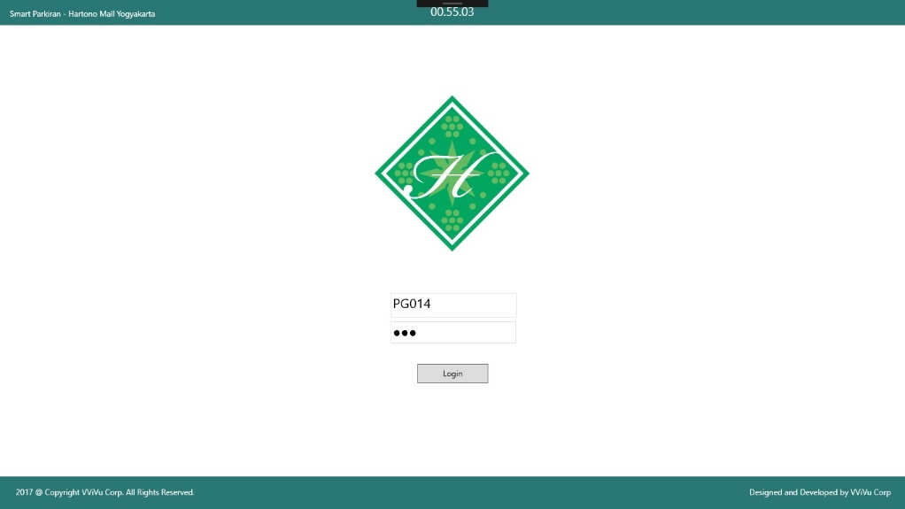
Gambar 002 Login, untuk mengakses sistem harus masuk menggunakan nomor induk karyawan dan password.

STMIK AMIKOM YOGYAKARTA SKPL-OPLP Halaman 10 dari 17 halaman
      - Enter
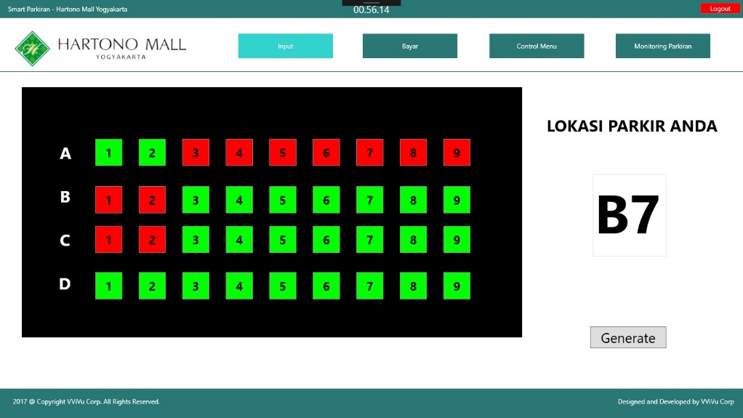
Gambar 003 Enter, menampilkan lahan parkir yang kosong yang ditentukan oleh sistem.

      - Exit
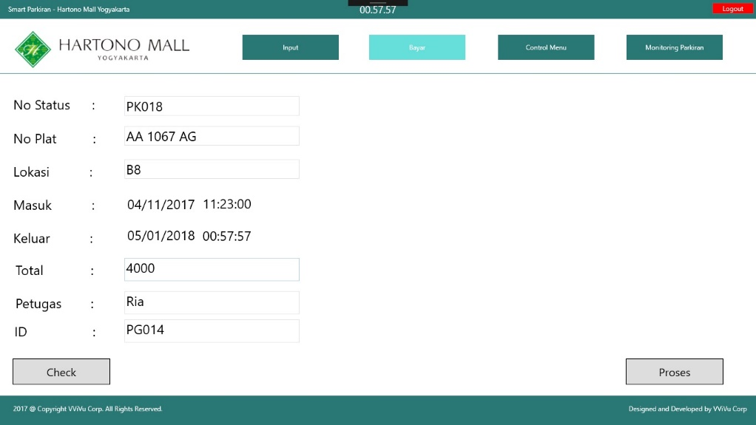
Gambar 004 Exit, menampilkan informasi kendaraan yang akan keluar.

      - Control
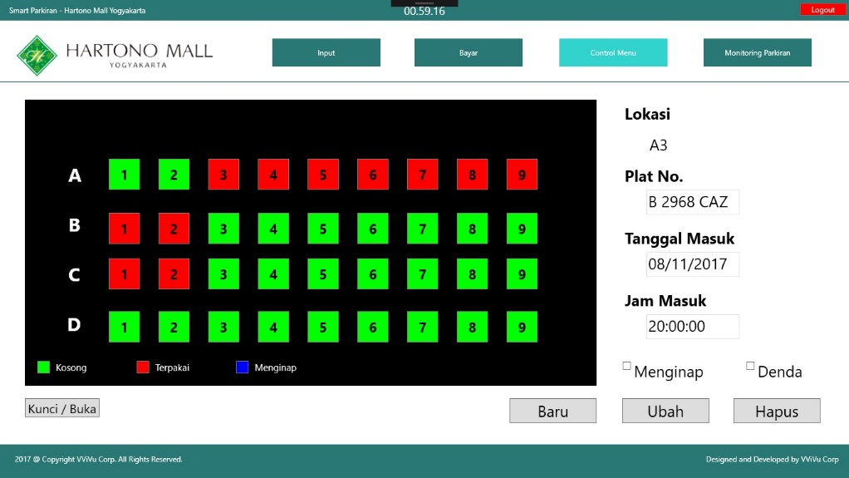
Gambar 005 Control, menampilkan informasi lahan parkir dan kendaraan yang sedang parkir.
STMIK AMIKOM YOGYAKARTA SKPL-OPLP Halaman 11 dari 17 halaman
      - Monitor
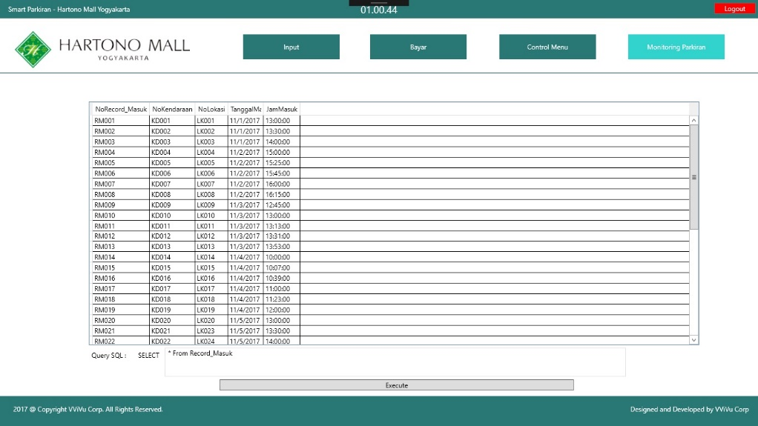
Gambar 006 Monitor,menampilkan informasi yang lebih lengkap dari database.

      - Logout
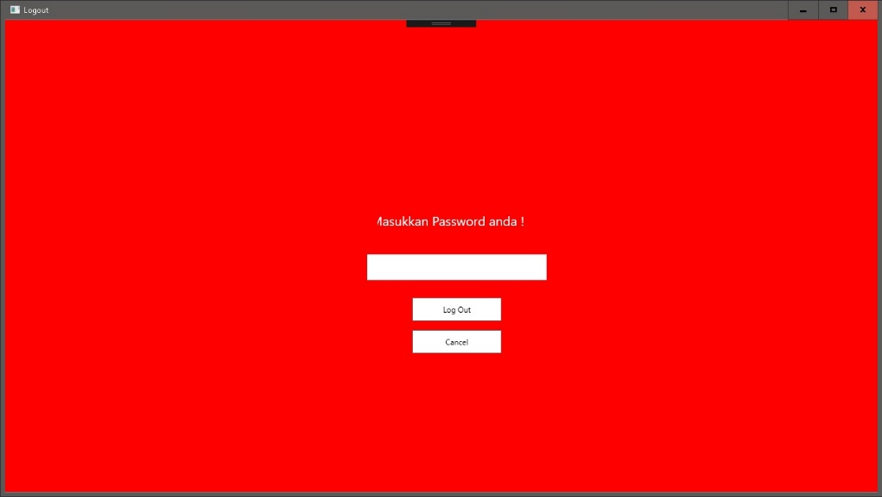
Gambar 007 Logout, tampilan konfirmasi password ketika operator ingin keluar dari aplikasi.

- Antarmuka Komunikasi

-

STMIK AMIKOM YOGYAKARTA SKPL-OPLP Halaman 12 dari 17 halaman
3.2 Kebutuhan Fungsional

- Use Case Diagram
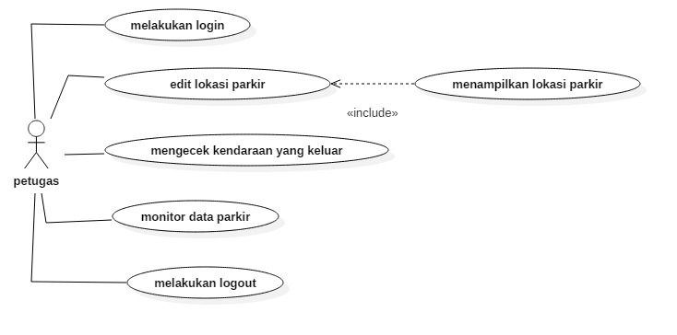

Gambar 008 Use Case Diagram [SKPL-OPLP.K008]

- Activity Diagram
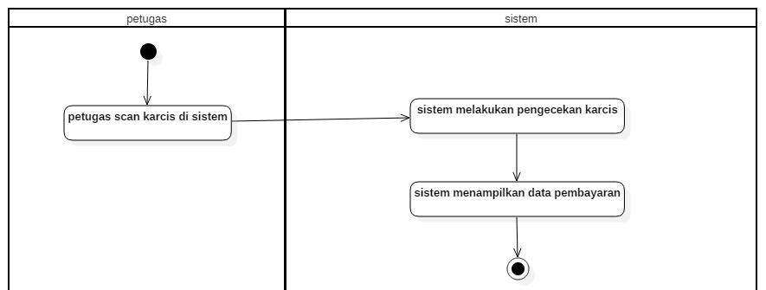
Gambar 009 Activity Diagram Logout [SKPL-OPLP.K009]

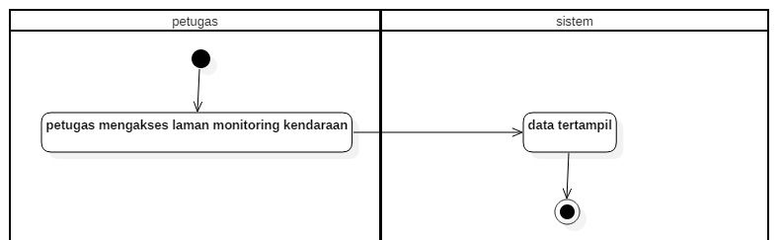
Gambar 010 Activity Diagram Monitoring [SKPL-OPLP.K009]

STMIK AMIKOM YOGYAKARTA SKPL-OPLP Halaman 13 dari 17 halaman
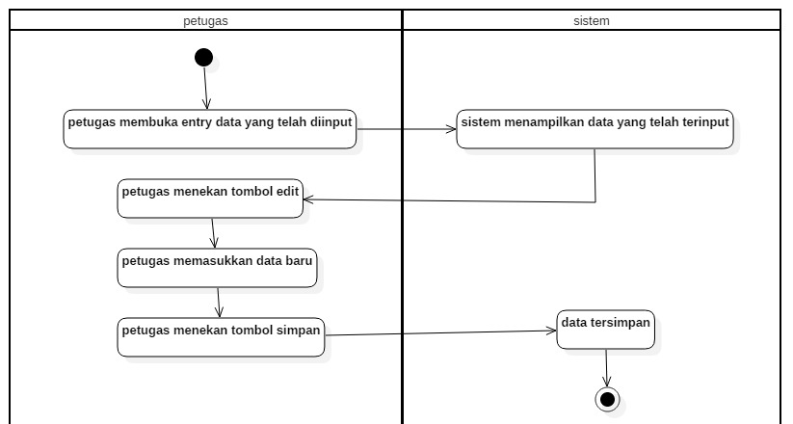
Gambar 011 Activity Diagram Edit Lokasi Parkir [SKPL-OPLP.K009]

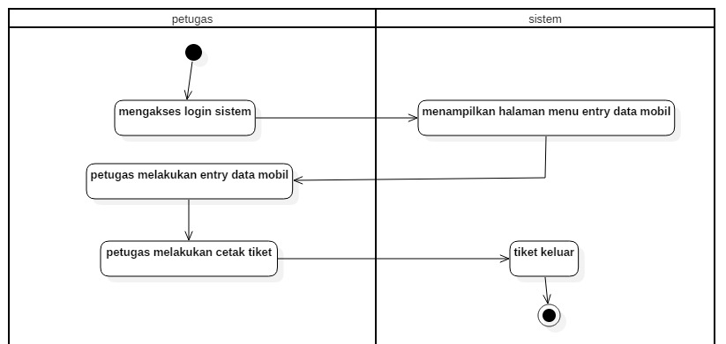
Gambar 012 Activity Diagram Login [SKPL-OPLP.K009]

- Kebutuhan Database

Sistem mengelola data Lokasi parkir, data kendaraan, data kendaraan masuk, data kendaraan parkir, data kendaraan keluar, data pegawai, data presensi pegawai, dan data transaksi / pembayaran parkir.

STMIK AMIKOM YOGYAKARTA SKPL-OPLP Halaman 14 dari 17 halaman
- ER Diagram

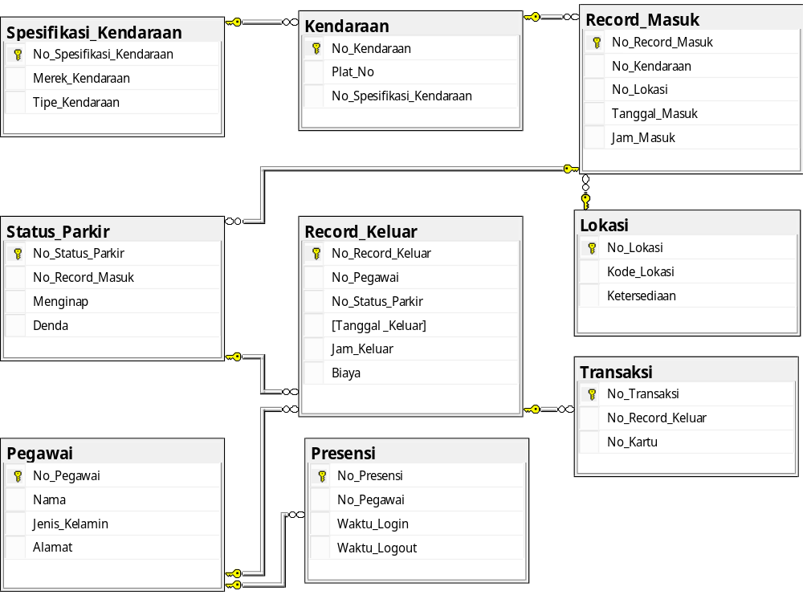
Gambar 010 Entity - Relationship Diagram [SKPL-OPLP.K010]

- Class Diagram
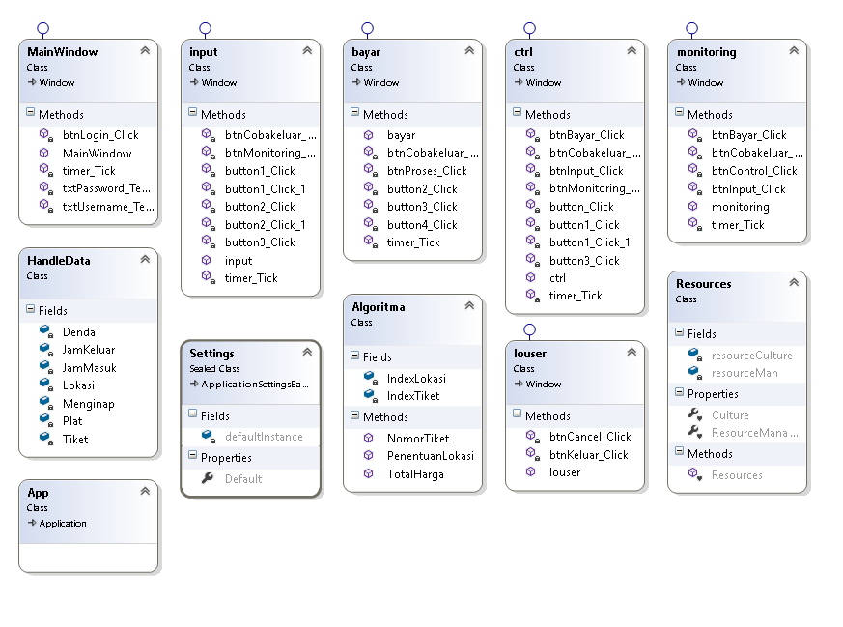. Gambar 011 Class Diagram [SKPL-OPLP.K011]

STMIK AMIKOM YOGYAKARTA SKPL-OPLP Halaman 15 dari 17 halaman
3.3.3 Sequence Diagram

Gambar 012 Sequence Diagram [SKPL-OPLP.K012]

- Kebutuhan Non Fungsional
SRS-ID | Parameter | Requirement
[SKPL-OPLP.K013] | Availability | Sistem beroperasi selama 12 jam/hari selama 7 hari/minggu.
[SKPL-OPLP.K014] | Reliability | Kegagalan sistem yang masih bisa ditoleransi adalah sebesar 5% dimana terdapat lokasi parkir yang selalu tersedia jika terdapat 2 kendaraan yang ditempatkan pada lokasi yang sama (system faulty)
[SKPL-OPLP.K015] | Ergonomy | Pengguna dengan mudah dapat mengetahui lokasi parkir yang ditentukan dari nomor lokasi yang tercetak pada karcis dan melihat denah / peta yang ditunjukkan monitor saat mengambil karcis
[SKPL-OPLP.K016] | Portability | Sistem hanya mampu bekerja menggunakan komputer dengan sistem operasi Windows
N/A | Memory | -
[SKPL-OPLP.K017] | Response time | Sistem harus dapat menentukan lokasi parkir sekaligus mencetak tiket dalam waktu kurang dari 3 detik setelah pengguna menekan tombol permintaan tiket masuk.
N/A | Safety | -
[SKPL-OPLP.K018] | Security | Sistem tidak memerlukan koneksi dengan jaringan luar (internet) sehingga pengamanan sistem hanya pada jaringan internal saja menjadikannya lebih mudah dalam pengawasan dan penjagaannya
Tabel 002 Kebutuhan Non Fungsional

- Batasan Perancangan
Sistem dikembangkan hanya terbatas untuk penentuan lokasi parkir kendaraan mobil saja dan pada lokasi parkir yang berada pada satu kawasan dengan kapasitas yang tidak besar (kapasitas penampungan kurang dari 200 mobil).

3.6 Kerunutan (Traceability)

- Data Store vs ER

Mapping data store pada DFD dengan Entity – Relation.

Data Store | Entity | Relation
Informasi Kendaraan | Kendaraan, Spesifikasi Kendaraan | Kendaraan – Spesifikasi_kendaraan
Kendaraan Masuk | Kendaraan, Record Masuk, Lokasi | Kendaraan – Record_Masuk – Lokasi.
Status denda dan inap | Record Masuk, Status Parkir | Record_Masuk – Status_Parkir
Kendaraan Keluar | Status Parkir, Record Keluar, Pegawai, Transaksi | Status_Parkir – Record_Keluar – Transaksi - Pegawai
Login Pegawai | Presensi, Pegawai | Presensi - Pegawai
Tabel 003 Mapping data store

STMIK AMIKOM YOGYAKARTA SKPL-OPLP Halaman 16 dari 17 halaman
- Ringkasan Kebutuhan

3.7.1 Functional Requirement Summary

SRS-ID | Description
[SKPL-OPLP.K008] | UseCase Diagram
[SKPL-OPLP.K008] | Activity Diagram
[SKPL-OPLP.K008] | Entity – Relationship Diagram
[SKPL-OPLP.K008] | Class Diagram
[SKPL-OPLP.K008] | Sequence Diagram
Tabel 004 Functional Requirement Summary

3.7.2 Non Functional Requirement Summary

SRS-ID | Description
[SKPL-OPLP.K013] | Lama waktu operasi sistem
[SKPL-OPLP.K014] | Batasan toleransi kegagalan sistem
[SKPL-OPLP.K015] | Kemudahan yang dirasakan pengguna
[SKPL-OPLP.K016] | Platform kerja sistem
[SKPL-OPLP.K017] | Batasan lama waktu pemrosesan data
[SKPL-OPLP.K018] | Tingkat keamanan sistem
Tabel 005 Functional Requirement Summary

STMIK AMIKOM YOGYAKARTA SKPL-OPLP Halaman 17 dari 17 halaman

